程序安装作业指导书
1.U盘安装系统操作步骤
1.将B超系统软件、soft和logo放到U盘根目录，在插入要安装系统主机《B型超声诊断设备软件文件清单》。
2.开机进入
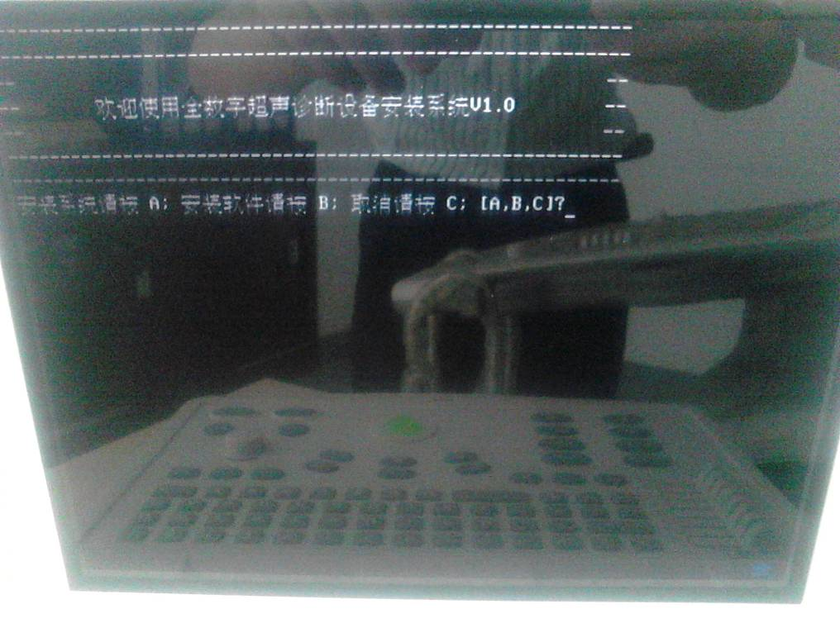
首先选择A，再选择Y。系统安装完后，关机。
3.开机选择B，再选择Y。软件安装完后，关机。
4.按shift+V空格看版本号是否正确，符合进入下一道工序。
2.安装系统操作步骤
1.将B超系统软件、soft和logo放到U盘根目录，在插入要安装系统主机《B型超声诊断设备软件文件清单》。
2.开机按键盘上的“Delete”键，进入
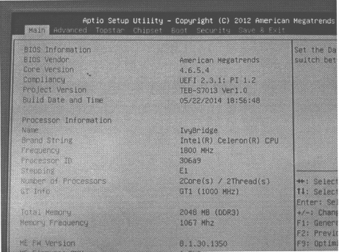
3.用键盘上“左右”方向键，选择到“BOOT”
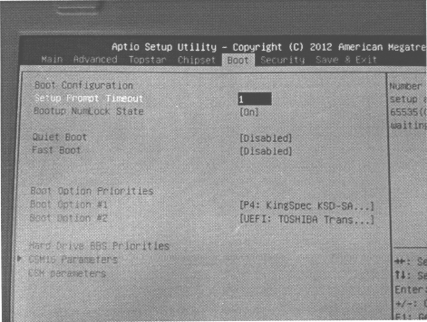
4.在“BOOT”用键盘上“上下”方向键选择到“Hard Drive priorities”，按“Enter”
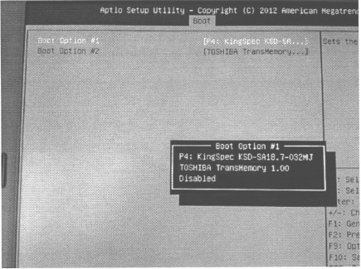
5.用键盘上“上下”方向键选择到“u盘启动”选择完成后按“F10”
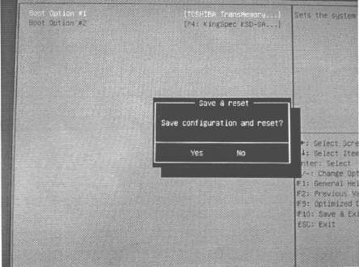
6.选择“YES”再“Enter”
7.首先选择A，再选择Y。系统安装完后，关机。
8.开机选择B，再选择Y。软件安装完后，关机。
9.重新开机到B超界面解冻状态下，同时按“SHIFT+空格”键，输入密码“ECAREPCBUDE”。
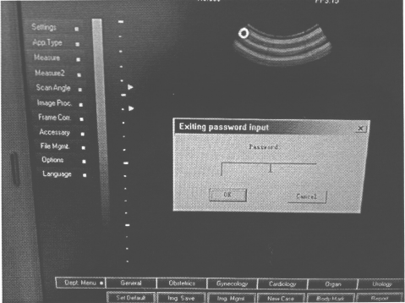
10.将U盘LOGO文件里的“backgroundDefault.jpg”图片放入“C：\windows\system32\oobe\info里。
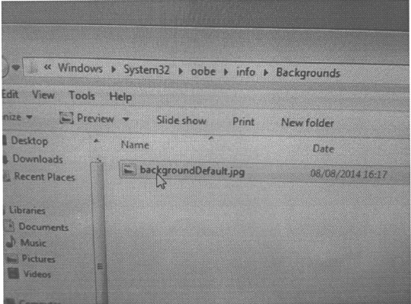
11.同时按鼠标右键将“backgroundDefault.jpg”图片设为桌面显示，并重启。
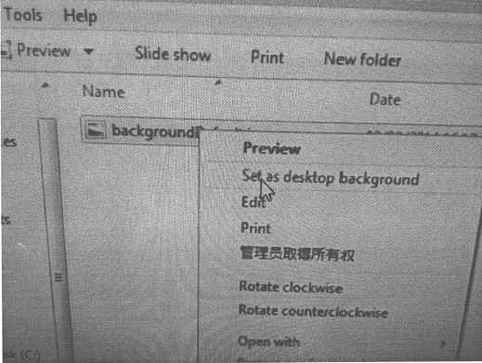
12.需增加以下操作按键盘上“STETEM”键选择“退出程序”。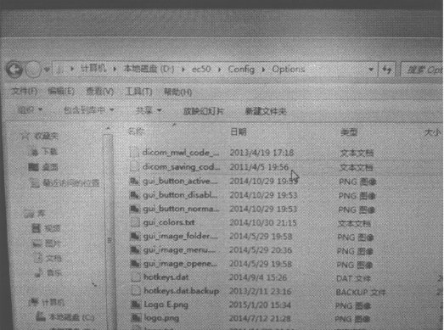
13.按shift+V看版本号是否正确，操作按键盘上“STETEM”键选择“超声系统信息”看版本号是否正确。符合进入下一道工序。

